Федеральное государственное автономное образовательное учреждение высшего образования «Национальный исследовательский университет ИТМО»

Факультет программной инженерии и компьютерной техники

Лабораторная работа

№ 1 Перевод чисел между

различными системами счисления

Вариант №28

Студент: Трусковский Георгий Александрович (413818)

Номер группы: 3114

Преподаватель: Авксентьева Елена Юрьевна

к.п.н доцент факультета ПИиКТ

Санкт-Петербург 2023 год

Оглавление

**1.** **Задания** 3

**2.Основной этап вычисления** 5

**3.Вывод** 9

**4.Cписок литературы** 9

1. **Задания**

1) В каком из чисел содержится больше бит: 6 килобайт или 6 кибибайт?

2) Сколько килобайт в 14 MiB? В ответе представить только целую часть

результата.

3) Сколько бит содержится в 2 KiB? В ответе написать только целую часть

результата.

4) Дано десятичное число 135,0079. Требуется выполнить его перевод в

двоичную систему счисления. Можно ли отбросить два нуля после

запятой при умножении дробной части на два при осуществлении

перевода?

5) Система счисления Бергмана основана на использовании…

6) Выполнить перевод числа 110(Б) в десятичную. Ответ округлить до

одного знака после запятой отбрасыванием более младших разрядов.

7) В результате перевода числа 44(10) в факториальную систему счисления

было получено число 538(Ф). Корректным ли был перевод?

8) Вычислить значение выражения и результат представить в десятичной

системе счисления: 20(14) + 18(13).

9) Пусть имеется n=5 чисел (1,2,3,4,5). Найти 33-ю перестановку. Ответ

записать в виде 5 чисел подряд без знаков препинания, пробелов и т.п.

10) Имеется 22-ричная система счисления. Какой символ будет означать

максимально возможное число каждого разряда?

11) Перевести число 1630, представленное в системе счисления с

основанием -7, в десятичную.

12) В чём заключается разница между числами BB(329) и B B(329)?

13) В чём преимущества и недостатки банковского способа округления?

14) Даны несколько чисел, заданных в системах счисления 2, 8 и 32. Каким

способом можно сравнить эти числа? Является ли данный способ самым

быстрым?

15) Имеется число F1E2D(16). Требуется перевести в систему счисления с

основанием 11. Пояснить, какими свойствами будет обладать новое

число, не выполняя при этом перевод.

**2.Основной этап вычисления**

1. В 6 кибиБайте бит больше, чем в 6 Килобайтах
2. 14680KB
3. 16384 Бит
4. 10000111.00000 в двоичной. Отбрасывать нули нельзя
5. На использование Ф как основания системы
6. 110(б) = 4.2 (10)
7. Т.к. Число 44(10) имеет несколько представлений в факториальной системе (538(ф), 1310(ф)), перевод можно считать правильным.
8. 49(10)
9. 11223

10. Буква M

11. -70

12. Отличаются знаком ‘Пробел’ из алфавита 329-ричной системы.

13.Преимущества: Уменьшается погрешность рассчёта, относительно обычного округления. Минусы: Точность все ещё не является идеальной.

14.Можно все числа перевести в двоичную систему счисления, либо. Также можно перевести 2 -> 8 с помощью троек (триад), и из 32 -> 2 и перевести в 8 с помощью триад.

15. Четное, целое.

1.775A

2. 616561

3. 19151

4. 1010.01

5. 1111101.11110101

6. 100001.010101

7. 0.04

8.0.046875

9. 111.03515625

10. 100111100

11.-1353

12. 45

13. 17

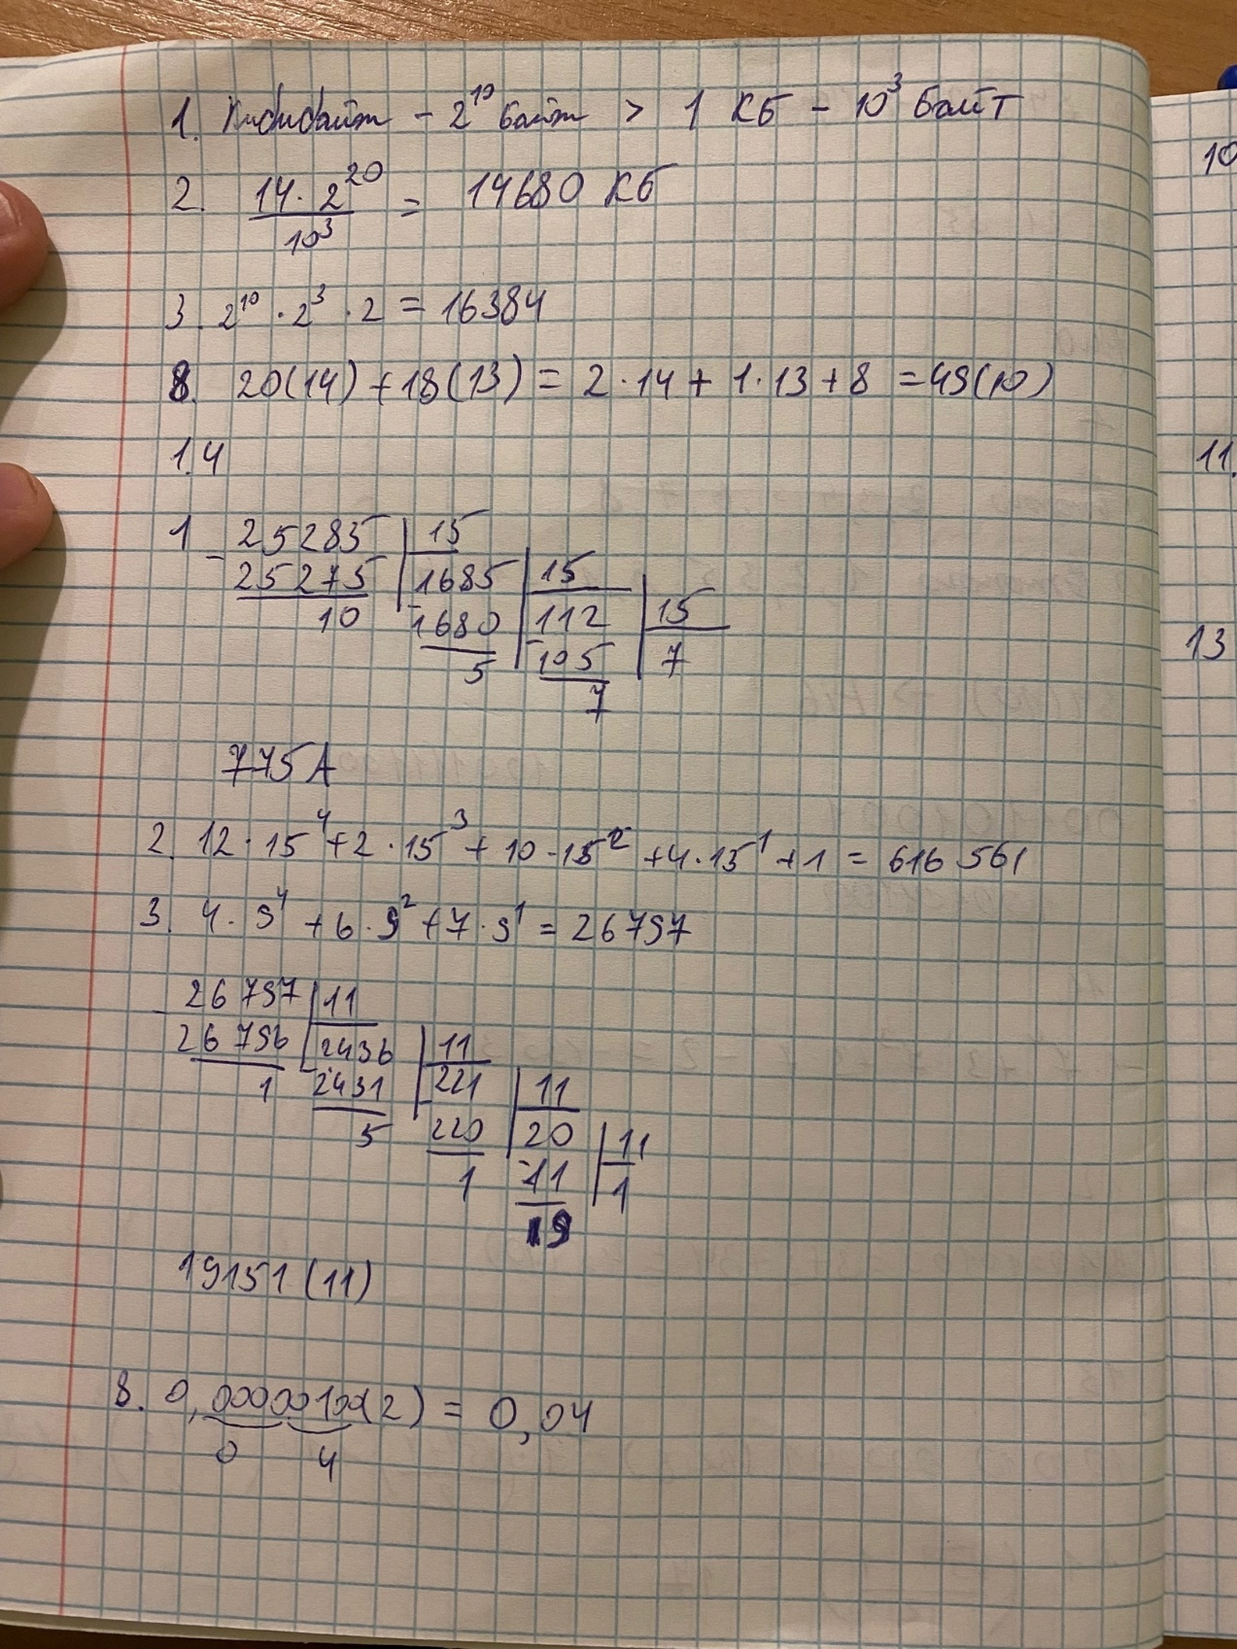

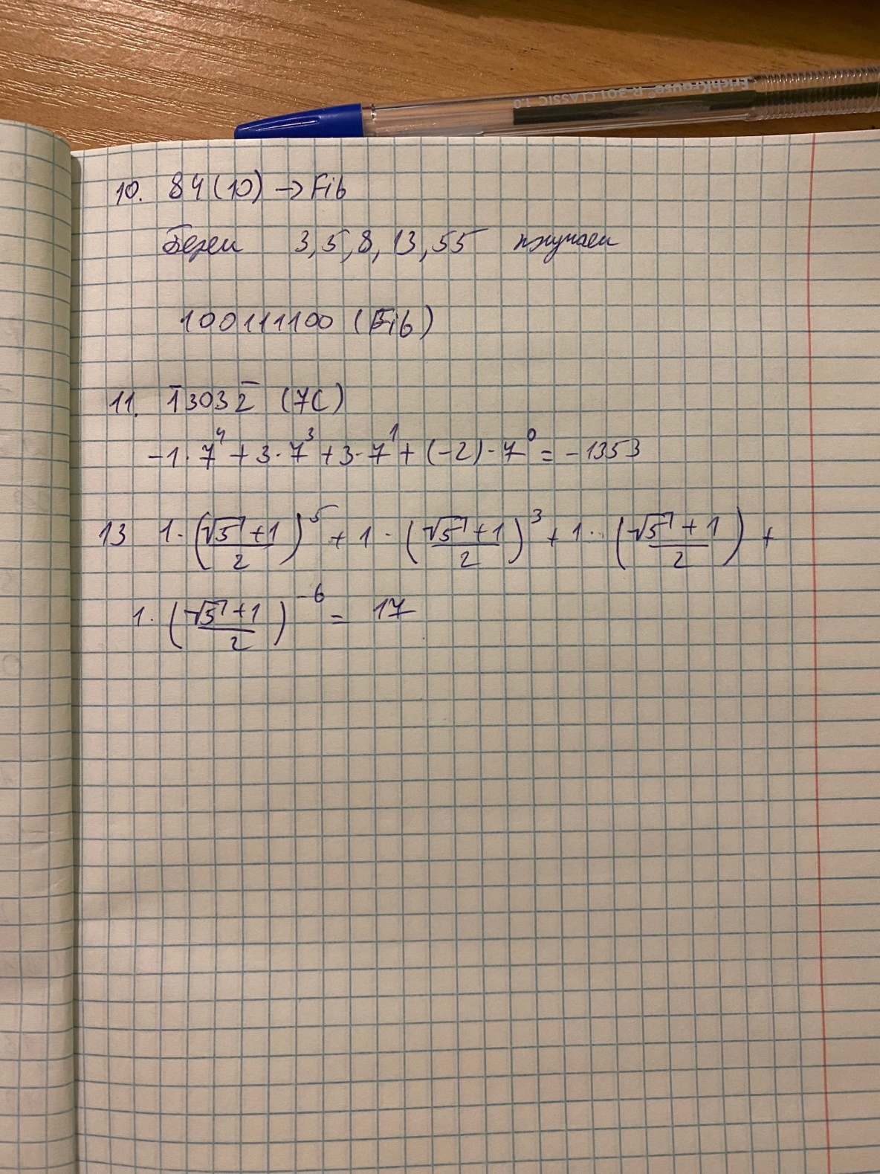

**3.Вывод**

Научился взаимодействовать с многочисленными система счисления (Fib, Fact, xC, Berg). Вспомнил, как переводить дробные части числа.

**4.Cписок литературы**

1.1 Алексеев Е.Г., Богатырев С.Д. Информатика. Мультимедийный

электронный учебник. – Режим доступа: http://inf.ealekseev.ru/text/toc.html

1.2 Орлов С. А., Цилькер Б. Я. Организация ЭВМ и систем: Учебник для

вузов. 2-е изд. – СПб.: Питер, 2011. – 688 с.: ил.